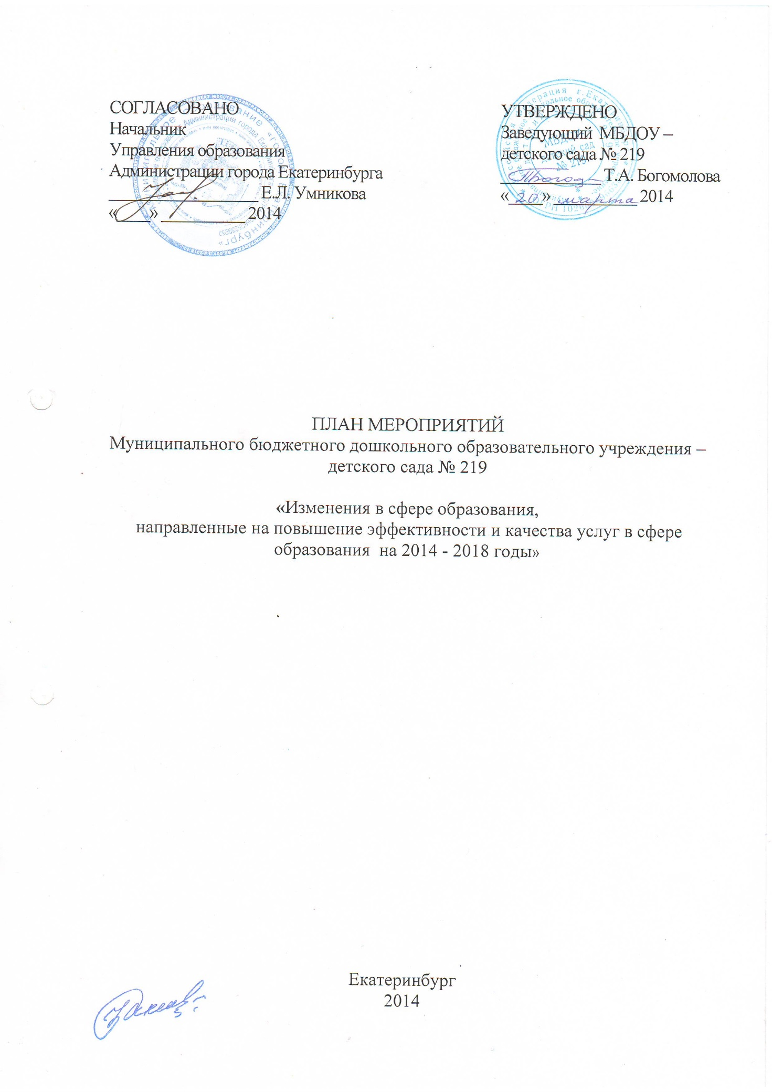

РАЗДЕЛ 1.
ИЗМЕНЕНИЯ В ОБРАЗОВАНИИ, НАПРАВЛЕННЫЕ НА ПОВЫШЕНИЕ ЭФФЕКТИВНОСТИ И КАЧЕСТВА УСЛУГ В СФЕРЕ ОБРАЗОВАНИЯ, СООТНЕСЕННЫЕ С ЭТАПАМИ ПЕРЕХОДА К ЭФФЕКТИВНОМУ КОНТРАКТУ

1. Обеспечение высокого качества услуг дошкольного образования включает в себя:
1) организацию качественного выполнения федеральных государственных требований к структуре и условиям реализации основной общеобразовательной программы дошкольного образования;
2) развитие кадрового обеспечения системы дошкольного образования, соответствующего уровню поставленных задач;
3) организацию мониторинга системы оценки качества дошкольного образования в МБДОУ – детском саду № 219.
2. Внедрение модели эффективного контракта в дошкольном образовании (в соответствии с Планом мероприятий («Дорожной картой») утвержденной Постановлением Правительства Свердловской области от 26.02.2013 № 223-ПП «Об утверждении плана мероприятий («Дорожной карты») «Изменения в отраслях социальной сферы, направленные на повышение эффективности образования» в Свердловской области на 2013 – 2018 годы» включает в себя:
1) внедрение модели эффективного контракта с педагогическими работниками МБДОУ – детского сада № 219;
2) внедрение модели эффективного контракта с работниками МБДОУ – детского сада № 219;
3) информационное и мониторинговое сопровождение внедрения модели эффективного контракта.

Глава 2. Ожидаемые результаты.
1. Обеспечение качества услуг дошкольного образования предусматривает:
1) обновление основной образовательной программы дошкольного образования МБДОУ – детского сада № 219 с учетом требований стандартов дошкольного образования;
2) введение оценки деятельности МБДОУ – детского сада № 219 на основе показателей эффективности его деятельности.
2. Внедрение модели эффективного контракта в дошкольном образовании предусматривает обеспечение обновления кадрового состава и привлечение молодых талантливых педагогов для работы в сфере дошкольного образования.

Глава 3. Основные количественные характеристики системы дошкольного образования.
Но-  мер стро-ки | Наименование показателя | Единица измере-  ния | 2013 год | 2014 год | 2015 год | 2016 год | 2017 год | 2018 год
1 | 2 | 3 | 4 | 5 | 6 | 7 | 8 | 9
1 | Численность воспитанников МБДОУ – детского сада № 219 в возрасте от 2 до 7 лет | человек | 76 | 76 | 76 | 76 | 76 | 76
2 | Потребность в увеличении числа мест в МБДОУ – детском саду № 219 для детей в возрасте  от 2 до 7 лет | мест | 0 | 0 | 0 | 0 | 0 | 0
3 | Численность работников МБДОУ – детского сада № 219, в том числе: | Человек | 20 | 21 | 23 | 23 | 23 | 23
4 | численность педагогических работников | Человек | 8 | 8 | 8 | 8 | 8 | 8
5 | Численность воспитанников дошкольных образовательных организаций в расчете на  1 педагогического работника | Человек | 9,5 | 9,5 | 9,5 | 9,5 | 9,5 | 9,5
*Мероприятие способствует повышению показателя охвата детей услугами дошкольного образования, но не приводит к сокращению очереди на устройство детей в муниципальные дошкольные образовательные организации.

Глава 4. Мероприятия по повышению эффективности и качества услуг в сфере дошкольного образования, соотнесенные с этапами перехода к эффективному контракту.
Номер строки | Наименование мероприятия | Ответственный исполнитель | Срок  реализации, год | Показатели
1 | 2 | 3 | 4 | 5
1 | Реализация мероприятий, направленных на ликвидацию очередности на зачисление детей в МБДОУ – детский сад № 219
1 | Мониторинг выполнения требований к условиям предоставления услуг в сфере дошкольного образования и мониторинг их выполнения, в том числе: | МБДОУ – детский сад № 219 | 2015 | Отношение численности детей в возрасте от3 до 7 лет, которым предоставлена возможность получать услуги дошкольного образования, к численности детей в возрасте от 3 до 7 лет, скорректированной на численность детей в возрасте  от 5 до 7 лет, обучающихся в школе  (85 процентов к 2015 году)
Обеспечения высокого качества услуг дошкольного образования
2 | Организация качественного выполнения федеральных государственных требований к структуре и условиям реализации основной общеобразовательной программы дошкольного образования, в том числе: | Заведующий | 2014 | Качественное освоение основной общеобразовательной программы дошкольного образования воспитанниками
3 | организация качественного выполнения федеральных государственных требований к структуре и условиям реализации основной общеобразовательной программы дошкольного образования | Старший воспитатель | 2014 | Проведение мониторинга по освоению основной общеобразовательной программы дошкольного образования воспитанниками
4 | актуализация образовательных программ в соответствии с федеральными государственными образовательными стандартами (далее – ФГОС) дошкольного образования | Старший воспитатель | 2014-2016 | Наличие в МБДОУ – детском саду  № 219 образовательных программ, соответствующих ФГОС дошкольного образования к 2016 году
5 | Обеспечение качественного выполнения установленных Министерством общего и профессионального образования Свердловской области требований к условиям организации дошкольного образования, к кадровым условиям реализации основной общеобразовательной программы дошкольного  образования, характеристикам образовательной среды, взаимодействию педагога с детьми, направленному на развитие способностей, стимулирующих инициативность, самостоятельность и ответственность воспитанников | Заведующий  Старший воспитатель, воспитатели | 2014-2016 | Организация дошкольного образования в соответствии с требованиями к кадровым условиям реализации основной общеобразовательной программы дошкольного образования и характеристикам образовательной среды, взаимодействию  педагога с детьми, направленному на развитие способностей, стимулирующих инициативность, самостоятельность и ответственность дошкольников
Кадровое обеспечение МБДОУ – детского сада № 219
6 | Кадровое обеспечение системы дошкольного образования: подготовка, повышение квалификации и переподготовка педагогических работников дошкольного образования, в том числе: | заведующий | 2013-2018 | Увеличение численности педагогических работников МБДОУ – детского сада № 219,  имеющих педагогическое образование, и повысивших квалификацию и (или) прошедших профессиональную переподготовку
7 | внедрение должностных инструкций педагогических работников МБДОУ – детского сада № 219 | заведующий | 2013-2018 | Наличие должностных инструкций педагогических работников МБДОУ – детского сада № 219
8 | Организация внедрения системы оценки качества дошкольного образования, в том числе: | Управление образования Администрации города Екатеринбурга | 2013-2018 | оценка деятельности МБДОУ – детского сада № 219, руководителя и основных категорий работников осуществляемая с применением показателей эффективности деятельности подведомственных организаций дошкольного образования  (80 процентов)
9 | Внедрение системы оценки качества дошкольного образования, использование показателей эффективности деятельности МБДОУ – детского сада № 219, руководителя и основных категорий работников для дифференциации заработной платы педагогических работников | Управление образования Администрации города Екатеринбурга | 2014 | внедрение системы и использование показателей эффективности деятельности МБДОУ – детского сада № 219, руководителя и основных категорий работников для дифференциации заработной платы педагогических работников
Внедрение модели эффективного контракта в МБДОУ – детском саду № 219
10 | Организация внедрения модели эффективного контракта с педагогическими работниками МБДОУ – детского сада № 219, разработка требований к условиям выполнения трудовой деятельности педагогическими и другими категориями работников, в том числе | заведующий | 2013-2018 | Отношение среднемесячной заработной платы педагогических работников МБДОУ – детского сада № 219 к среднемесячной заработной плате в сфере общего образования в Свердловской области (100 процентов с 2013 года)
11 | апробация моделей эффективного контракта в дошкольном образовании | заведующий | 2013-2014 | Модель эффективного контракта в дошкольном образовании
12 | использование в практике работы рекомендаций областных исполнительных органов государственной власти по внедрению апробированных моделей эффективного контракта в дошкольном образовании | Управление образования Администрации города Екатеринбурга | 2014-2018 | Отношение среднемесячной заработной платы педагогических работников муниципальных дошкольных образовательных организаций к среднемесячной заработной плате в сфере общего образования в Свердловской области (100 процентов с 2013 года)
13 | Информационное и мониторинговое сопровождение внедрения модели эффективного контракта, информационное сопровождение мероприятий по внедрению модели эффективного контракта (организация проведения разъяснительной работы в трудовом коллективе, проведение семинаров и другие мероприятия), в том числе: | заведующий, старший воспитатель | 2013-2018 | Удовлетворенность населения доступностью реализации программ дошкольного образования (80 процентов  к 2018 году)
14 | мониторинг влияния внедрения модели эффективного контракта на качество образовательных услуг в сфере дошкольного образования и удовлетворенности населения качеством дошкольного образования, в том числе выявление лучших практик внедрения модели эффективного контракта | заведующий,  старший воспитатель | 2013-2018 | Проведение мониторинга влияния внедрения модели эффективного контракта на качество образовательных услуг в сфере дошкольного образования и удовлетворенности населения качеством дошкольного образования, в том числе выявление лучших практик внедрения модели эффективного контракта

Глава 5. Показатели повышения эффективности и качества услуг в сфере дошкольного образования, соотнесенные с этапами перехода к эффективному контракту.
Номер строки | Наименование показателя | Единица измерения | 2013  год | 2014  год | 2015  год | 2016  год | 2017год | 2018  год | Резу-льтаты
1 | 2 | 3 | 4 | 5 | 6 | 7 | 8 | 9 | 10
1 | Удельный вес воспитанников МБДОУ – детского сада № 219  обучающихся по программам, соответствующим требованиям ФГОС дошкольного образования | Процент | - | 5,0 | 30,0 | 60,0 | 100,0 | 100,0 | Реализация образовательных программ дошкольного образования, соответствующих требованиям ФГОС дошкольного образования,  в МБДОУ – детском саду № 219
2 | Отношение среднемесячной заработной платы педагогических работников МБДОУ – детского сада № 219 к среднемесячной заработной плате в сфере общего образования в Свердловской области | Процент | 100,0 | 100,0 | 100,0 | 100,0 | 100,0 | 100,0 | Соответствие среднемесячной заработной платы педагогических работников МБДОУ – детского сада № 219 к среднемесячной заработной плате в сфере общего образования в Свердловской области, повышение качества кадрового состава дошкольного образования с 2013 года
3 | Удельный вес численности педагогических работников МБДОУ – детского сада № 219, получивших педагогическое образование, или прошедших переподготовку, или повысивших квалификацию в этой сфере. | Процент | 62,5 | 62,5 | 75,0 | 87,5 | 100,0 | 100,0 | Увеличение педагогических работников дошкольных образовательных организаций, имеющих педагогическое образование, до 100 процентов  к 2018 году

РАЗДЕЛ 2.

ЦЕЛЕВЫЕ ПОКАЗАТЕЛИ

УРОВНЯ СРЕДНЕЙ ЗАРАБОТНОЙ ПЛАТЫ РАБОТНИКОВ

Муниципального бюджетного дошкольного образовательного учреждения – детского сада № 219

Категория педагогических работников | Размер средней заработной платы по годам, рублей в месяц
 | 2013 | 2014 | 2015 | 2016 | 2017 | 2018
Педагогические работники дошкольных образовательных организаций** | 26758,00 | 27169,00 | 28651,00 | 31266,00 | 34134,00 | 37279,00

**Дополнительные расходы, связанные с повышением средней заработной платы работников данных организаций, обеспечиваются за счет средств бюджета муниципального образования «город Екатеринбург» (не более 90 процентов), полученных от реорганизации неэффективных организаций и уменьшения неэффективных расходов
(не менее 10 процентов)

